PONEDELJEK, 4.5
ŠPO – TELOVADBA S PLIŠKOM
Za dobro jutro in živahen začetek dneva po počitnicah ti pošiljam povezavo za telovadbo s pliškom. Hitro si med svojimi plišastimi igračami izberi eno, ki naj ne bo prevelika, a tudi premajhna ne. Potem pa klikni in migaj!
https://www.youtube.com/watch?v=7VAEIkGmXno

MAT – PREDHODNIK, ŠTEVILO, NASLEDNIK
Kaj pomenijo besede predhodnik, število, naslednik smo se učili zadnji dan pouka v šolskih klopeh. Vem, da ti pojmi niso vsem še dovolj razumljivi. Težave nastanejo pri zapisovanju števil v tabele. Zato bom danes to še enkrat razložila.
Kako določimo predhodnik ?
Primer – Imam število 8.
Število PRED njim, ko šteješ po vrsti, je za ena manjše število in to je 7. Torej je 7 PREDHODNIK števila 8.
Kako določiš naslednik?
Število, ki je za številom 8, mu sledi, je naslednje število, je za ena večje število, pa se imenuje naslednik. Torej je 9 NASLEDNIK števila 8.

Naloga
Glasno štej od 1 do 15.
Nato vzemi DZ4 in ga odpri na strani 9. Najprej izpolni stonogi trebuščke s števili do 15. Stonoga ti bo lahko v pomoč, ko boš določal predhodnike in naslednike izbranih števil v ostalih nalogah.
PAZI, kako se vpisujejo števila v tabelo pri zadnji nalogi. Za razumevanje dveh različnih tabel – vodoravno ali navpično – sem narisala tebe, ki stojiš v koloni za sladoled. Poglej sliki in opazil boš razliko. Bodi pozoren na modro puščico, ki ti kaže smer zaporedja števil. ZAPOMNI SI, da je predhodnik najmanjše število, naslednik pa največje.

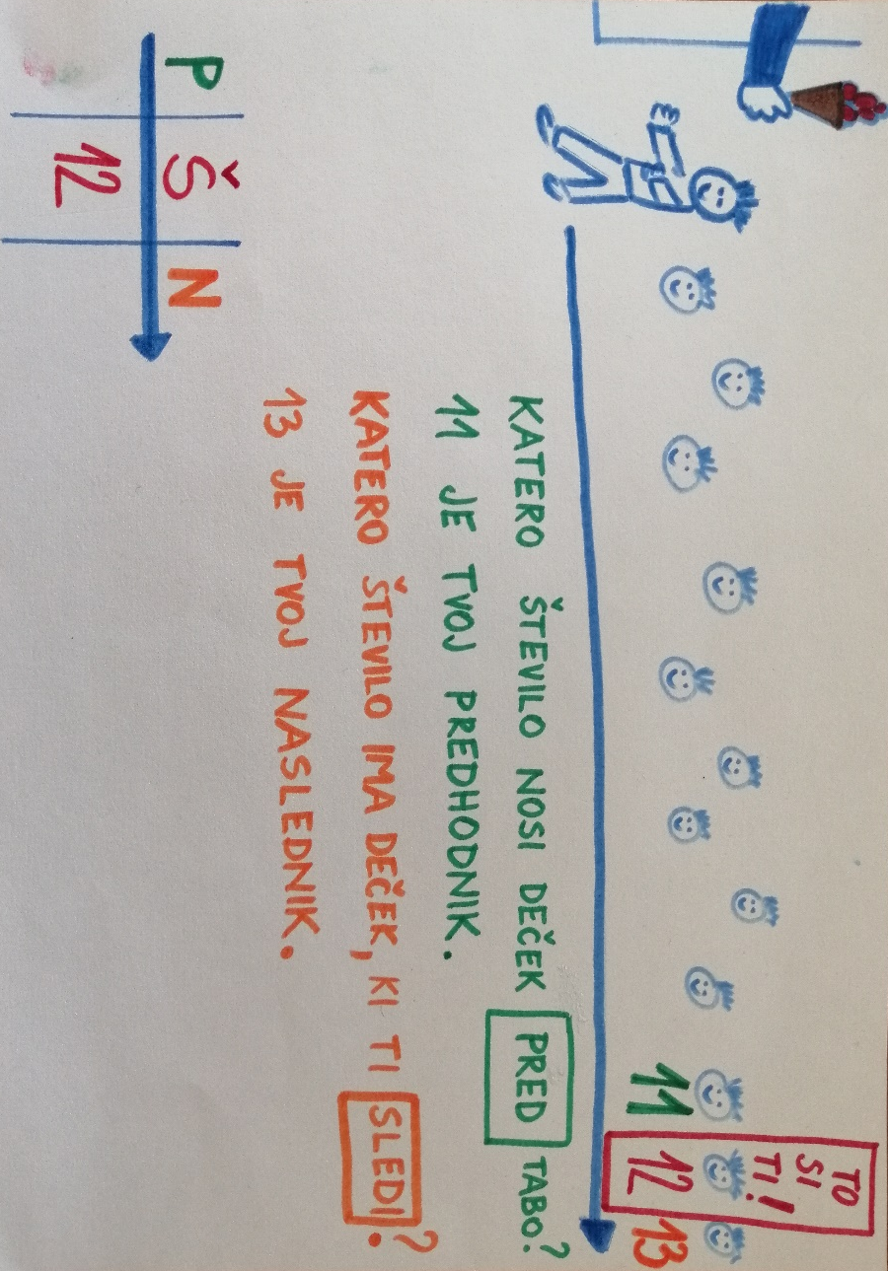

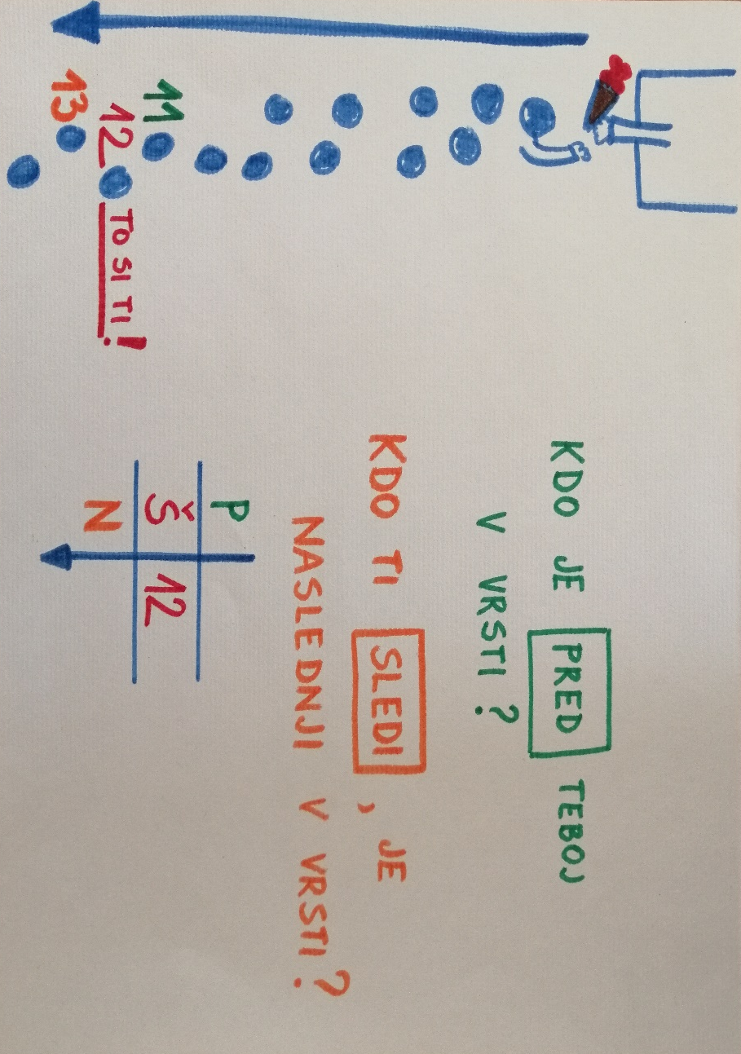

SLJ – SESTAVIM IN NAPIŠEM POVED
POVED IMA PIKO
Do sedaj si samostojno zapisoval besede po nareku, ob sličicah, pravljici, filmu. Danes pa boš sam sestavil in tudi zapisal enostavne povedi. Poglej si posnetek z razlago in pomembnimi pravili oblikovanja povedi.
https://video.arnes.si/portal/asset.zul?id=gcFjOneSUghIXZZHjEtYBawY

Naj ponovim:
-Poved sestavi iz več besed.
-Ko pišeš, si tiho narekuj besede.
-Pri pisanju so med besedami presledki (daš prstek).
-Na koncu povedi je PIKA (z rdečo barvico).

Naloga
Glej naslovno stran DZ Lili in Bine.
V mali zvezek za SLJ z rdečo barvico napiši naslov LILI IN BINE.
Napiši 3 do 5 povedi o tem, kar vidiš na naslovnici.
Črke še vedno piši čez dve vrstici in upoštevaj pravila lepega zapisa.

Za starše : Prosim, da mi pošljete sliko zapisa povedi ter sliko stonoge za branje.
O branju sem pisala tik pred počitnicami. Kot sem omenila, bom od srede naprej spet preverjala branje. V torek bom na spletno stran dala nekaj bralnih predlog, sicer pa otroci berejo kar želijo oziroma kar imate na voljo doma. Ta teden se bo odprla tudi Lavričeva knjižnica…..Prosim, da me otrok pokliče po telefonu, na Viber ali WhatsApp. Tudi če bo šola odprla vrata 18.5., bi rada spremljala napredek od prejšnjega slišanega branja. Zato vas prosim za sodelovanje in se vam v naprej zahvaljujem.

